 | МЕЖМУНИЦИПАЛЬНЫЙ ИНФОРМАЦИОННЫЙ БЮЛЛЕТЕНЬ  БИРОБИДЖАНСКОГО МУНИЦИПАЛЬНОГО РАЙОНА  17 января 2022 г. № 16

Продолжение к постановлению администрации муниципального образования «Биробиджанский муниципальный район» Еврейской автономной области № 12 от 17.01.2022 «Об утверждении схемы водоснабжения и водоотведения (актуализированная) Найфельдского сельского поселения Биробиджанского муниципального района Еврейской автономной области», начало в № 13 от 17.01.2022; № 14 от 17.01.2022; № 15 от 17.01.2022

Границы и характеристики охранных зон сетей и сооружений централизованной системы водоотведения будут определены на стадии разработки ПСД согласно установленных нормативов.
    - Границы планируемых зон размещения объектов централизованной системы водоотведения
Границы зон размещения строящихся и реконструируемых объектов представлены в приложении.
2.5. Экологические аспекты мероприятий по строительству и реконструкции объектов централизованной системы водоотведения
2.5.1. Сведения о мероприятиях, содержащихся в планах снижения сбросов загрязняющих веществ, программах повышения экологической эффективности, планах мероприятий по охране окружающей среды
Сброс загрязняющих веществ в поверхностные водные объекты, подземные водные объекты и на водозаборные площади может происходить из следующих основных элементов централизованной системы водоотведения:
• из трубопроводов и арматуры на сетях водоснабжения и водоотведения при возникновении аварийных ситуаций (утечки из арматуры на напорных участках сети, прорывы и засорения трубопроводов, механические повреждения трубопроводов);
• из КНС в результате отключения питания электродвигателей насосного оборудования, превышения максимально допустимого расхода сточных вод на КНС;
• из канализационных очистных сооружений в результате превышения максимально допустимого расхода сточных вод на КОС, засорения элементов КОС, нарушения технологии очистки.
Для предотвращения возникновения аварийной ситуации на канализационных сетях, схемой водоотведения предусматривается мероприятие по замене изношенных участков канализационной сети, включая замену арматуры, на полиэтиленовые (ПЭ) трубопроводы со сроком гарантированной службы не менее 50 лет, стойких к коррозийному и абразивному воздействию агрессивных жидких сред, что позволит значительно снизить аварийность на канализационных сетях.
При возникновении аварийной ситуации на КНС происходит заполнение сточными водами приемной камеры с последующим изливом сточных вод на поверхность.
2.5.2. Сведения о применении методов, безопасных для окружающей среды, при утилизации осадков сточных вод
Предлагаемые к строительству КОС предназначены для очистки стоков до показателей, соответствующих нормативным требованиям к ПДК при сбросе в водоем (реку), в т.ч. рыбохозяйственного назначения. Внутри корпуса сточные воды проходят 5-ти ступенчатую очистку - первичный отстойник, биотэнк, вторичный отстойник, биореактор, третичный отстойник. Очищенная вода отводится в естественные водоприемники (лог, овраг, водоем и т.д.) после обеззараживания.
Процесс очистки должен быть автоматизирован, не требовать постоянного обслуживающего персонала. Обслуживание должно сводиться к откачке осадка ассенизаторской машиной (1-2 раза в год).
Установки могут комплектоваться кислородомером. Кислородомер предназначен для непрерывного измерения содержания растворенного кислорода в иловой смеси. Сигналы подаются на программируемый контроллер, который позволяет изменять интенсивность аэрации в часы максимального (минимального) притока. Это позволяет поддерживать в заданном диапазоне растворенный кислород, что в свою очередь приводит к улучшению качества очистки и экономии энергоресурсов.
Традиционные физико-химические методы переработки сточных вод приводят к образованию значительного количества твердых отходов. Некоторая их часть накапливается уже на первичной стадии осаждения, а остальные обусловлены приростом биомассы за счет биологического окисления углеродсодержащих компонентов в сточных водах. Твердые отходы изначально существуют в виде различных суспензий с содержанием твердых компонентов от 1 до 10 %. По этой причине процессам выделения, переработки и ликвидации ила стоков следует уделять особое внимание при проектировании и эксплуатации любого предприятия по переработке сточных вод.
В соответствии с требованиями ГОСТ Р 17.4.3.07-2001 «Почвы. Требования к свойствам осадков сточных вод при использовании их в качестве удобрений» осадки, образующиеся в процессе очистки хозяйственно-бытовых сточных вод могут быть использованы в качестве удобрений в сельском хозяйстве, промышленном цветоводстве, зеленом строительстве, в лесных и декоративных питомниках, а также для биологической рекультивации нарушенных земель и полигонов ТБО.
2.6. Оценка потребности в капитальных вложениях в строительство, реконструкцию и модернизацию объектов централизованной системы водоотведения
2.6.1. Разработка проектно-сметной документации и строительства КОС
Величина необходимых капитальных вложений в разработку проектно-сметной документации и строительство канализационных очистных сооружений, представлена в Таблице 25
Таблица 1. Потребность в капитальных вложениях для строительства КОС
Наименование | Техническая характеристика | Способ оценки стоимости | Год начала реализации мероприятия | Год окончания реализации мероприятия | Стоимость мероприятия, тыс. руб. без НДС
Разработка проектно-сметной документации и строительство канализационных очистных сооружений в с. Найфельд | Производительность КОС 80 м3/сут | Проект аналог | 2022 | 2023 | 24 478
    - Разработка проектно-сметной документации и строительство (реконструкция) КНС
Стоимость работ по реализации мероприятия по разработке проектно-сметной документации и строительства КНС, представлена в таблице ниже.
Таблица 2. Потребность в капитальных вложениях для строительства и реконструкции КНС
№ п/п | Наименование мероприятия | Количество, шт. | Год начала реализации мероприятия | Год окончания реализации мероприятия | Итоговая стоимость, тыс. руб. (без НДС)
1 | Разработка проектно-сметной документации и реконструкцию канализационных насосных станций | 2 | 2022 | 2026 | 11 988
    - Строительство новых сетей водоотведения, не связанных с подключением новых абонентов
В строительстве новых сетей водоотведения, не связанных с подключением новых абонентов нет необходимости.
    - Модернизация самотечной сети водоотведения
Расчет стоимости реализации мероприятий по реконструкции самотечной сети водоотведения в связи с превышением нормативного срока эксплуатации выполнен на основании НЦС 81-02-14-2021 «Сети водоснабжения и канализации».
Укрупненные нормативы представляют собой объем денежных средств, необходимый и достаточный для строительства 1000 м наружных инженерных сетей канализации из полиэтиленовых труб.
Расчет капитальных вложений в реконструкцию самотечной сети водоотведения в связи с превышением нормативного срока эксплуатации, представлен в таблицах ниже.
Таблица 3 Расчет стоимости капитальных вложений для модернизации сетей водоотведения
Наименование мероприятия | Длина, м | Диаметр, мм | Крег | Глубина, м | НЦС | Норматив, руб. за м | Дефлятор 2021 | Стоимость, руб. | Год начала реализации мероприятия | Год окончания реализации мероприятия | Всего тыс. руб. без НДС
Модернизация канализационных сетей | 926,4 | 160 | 0,9494 | 3 | 14-07-004-02 | 6 883,42 | 1,0000 | 6 054 134,19 | 2022 | 2026 | 6 054
2.6.5. Мероприятия, не связанные со строительством и реконструкцией объектов и системы водоотведения
Надежная и качественная эксплуатация сетей водоотведения невозможна без применения спецтехники и специального оборудования. Наличие специализированной техники и оборудования ускоряет скорость ремонта, снижает издержки на восстановление благоустройства, повышает надежность эксплуатации объектов.
Для контроля качества стоков на выходе канализационных очистных сооружений и в процессе очистки необходим собственный лабораторный центр с аккредитацией в необходимых областях. Наличие современной лаборатории позволит своевременно отслеживать отклонения от технологического процесса очистки и принимать соответствующие решения по улучшениям в технологии и производстве.
Таблица 28. Стоимость капитальных вложений в мероприятия, направленных на повышение эффективности

№ п/п | Мероприятия | Плановый год начала внедрения | Плановый год завершения мероприятия | Всего тыс. руб. без НДС
1 | Создание автоматизированной системы учета распределения стоков в сетях водоотведения | 2022 | 2024 | 184
2 | Создание автоматизированной системы коммерческого учета электроэнергии (АИИС КУЭ) системы водоотведения | 2022 | 2022 | 40
3 | Создание системы гидравлического моделирования работы сетей водоотведения | 2022 | 2022 | 559
4 | Создание системы оперативной диагностики режимов сетей и сооружений водоотведения | 2022 | 2022 | 542
5 | Модернизация химической лаборатории | 2024 | 2025 | 2000
6 | Создание материально технической базы системы водоотведения | 2022 | 2044 | 6530
7 | Создание автоматизированной системы управления производственными и технологическими процессами в водоотведении | 2022 | 2026 | 500
Итого |  | 2022 | 2044 | 10 356
2.6.6. Суммарные капиталовложения
В Таблице 28 сведены все мероприятия, предусмотренные схемой водоотведения в соответствии с предложенным вариантом развития централизованной системы водоотведения.
В таблице отражены следующие сведения:
1. Расчеты прогнозных цен реализации мероприятий сформированы в соответствии с «Прогнозом долгосрочного социально-экономического развития Российской Федерации на период до 2036 года», разработанным Министерством Экономического Развития РФ, с учетом инфляции и НДС.
2. Разбиение мероприятий по группам в соответствии с Постановлением Правительства РФ от 29.07.2013 №641 «Об инвестиционных и производственных программах организаций, осуществляющих деятельность в сфере водоснабжения и водоотведения»:
• группа 1 – «Строительство, модернизация и (или) реконструкция объектов централизованных систем водоотведения в целях подключения объектов капитального строительства абонентов»;
• группа 2 – «Строительство новых объектов централизованных систем водоотведения, не связанных с подключением новых объектов капитального строительства абонентов»;
• группа 3 – «Модернизация или реконструкция существующих объектов централизованных систем водоотведения в целях снижения уровня износа существующих объектов»;
• группа 4 – «Осуществление мероприятий, направленных на повышение экологической эффективности, достижение плановых значений показателей надежности, качества и энергоэффективности объектов централизованных систем водоотведения, не включенных в прочие группы мероприятий»;
• группа 5 – «Вывод из эксплуатации, консервация и демонтаж объектов централизованных систем водоотведения».
Таблица 4. Суммарные капиталовложения на модернизацию системы водоотведения
№  п/п | Наименование  мероприятий | Год начала реализации мероприятия | Год окончания реализации мероприятия | Расходы на реализацию мероприятий в прогнозных ценах, тыс. руб. (без НДС)
 |  |  |  | Всего
 |  |  |  |  | 2022 | 2023 | 2024 | 2025 | 2026 | 2027 | 2028 | 2029 | 2030 | 2031 | 2032 | 2033 | 2034 | 2035 | 2036 | 2036 | 2037 | 2038 | 2039 | 2040 | 2041 | 2042 | 2043 | 2044 | 2045
4.2.2. | Разработка проектно-сметной документации и строительство канализационных очистных сооружений в с. Найфельд | 2022 | 2023 | 26 374 | 2 546 | 23 828 | 0 | 0 | 0 | 0 | 0 | 0 | 0 | 0 | 0 | 0 | 0 | 0 | 0 | 0 | 0 | 0 | 0 | 0 | 0 | 0 | 0 | 0 | 0
5.1.1. | Модернизация канализационнных сетей | 2022 | 2026 | 6 828 | 1 261 | 1 311 | 1 364 | 1 418 | 1 475 | 0 | 0 | 0 | 0 | 0 | 0 | 0 | 0 | 0 | 0 | 0 | 0 | 0 | 0 | 0 | 0 | 0 | 0 | 0 | 0
5.2.1. | Разработка проектно-сметной документации и реконструкция канализационных насосных станций | 2022 | 2026 | 16 206 | 2 992 | 3 112 | 3 236 | 3 366 | 3 500 | 0 | 0 | 0 | 0 | 0 | 0 | 0 | 0 | 0 | 0 | 0 | 0 | 0 | 0 | 0 | 0 | 0 | 0 | 0 | 0
6.1.1. | Создание автоматизированной системы учета распределения стоков в сетях водоотведения | 2022 | 2024 | 199 | 64 | 66 | 69 | 0 | 0 | 0 | 0 | 0 | 0 | 0 | 0 | 0 | 0 | 0 | 0 | 0 | 0 | 0 | 0 | 0 | 0 | 0 | 0 | 0 | 0
6.1.2. | Создание автоматизированной системы коммерческого учета электроэнергии (АИИС КУЭ) системы водоотведения | 2022 | 2022 | 42 | 42 | 0 | 0 | 0 | 0 | 0 | 0 | 0 | 0 | 0 | 0 | 0 | 0 | 0 | 0 | 0 | 0 | 0 | 0 | 0 | 0 | 0 | 0 | 0 | 0
6.1.3. | Создание системы гидравлического моделирования работы сетей водоотведения | 2022 | 2022 | 581 | 581 | 0 | 0 | 0 | 0 | 0 | 0 | 0 | 0 | 0 | 0 | 0 | 0 | 0 | 0 | 0 | 0 | 0 | 0 | 0 | 0 | 0 | 0 | 0 | 0
6.1.4. | Создание системы оперативной диагностики режимов сетей и сооружений водоотведения | 2022 | 2022 | 564 | 564 | 0 | 0 | 0 | 0 | 0 | 0 | 0 | 0 | 0 | 0 | 0 | 0 | 0 | 0 | 0 | 0 | 0 | 0 | 0 | 0 | 0 | 0 | 0 | 0
6.1.5. | Модернизация химической лаборатории | 2024 | 2025 | 2 295 | 0 | 0 | 1 125 | 1 170 | 0 | 0 | 0 | 0 | 0 | 0 | 0 | 0 | 0 | 0 | 0 | 0 | 0 | 0 | 0 | 0 | 0 | 0 | 0 | 0 | 0
6.1.6. | Создание материально технической базы системы водоотведения | 2022 | 2044 | 10 491 | 815 | 283 | 294 | 306 | 318 | 331 | 344 | 357 | 372 | 387 | 402 | 418 | 435 | 452 | 470 | 489 | 509 | 529 | 550 | 572 | 595 | 619 | 644 | 0 | 0
6.1.7. | Создание автоматизированной системы управления производственными и технологическими процессами в водоотведении | 2022 | 2026 | 563 | 104 | 108 | 112 | 117 | 122 | 0 | 0 | 0 | 0 | 0 | 0 | 0 | 0 | 0 | 0 | 0 | 0 | 0 | 0 | 0 | 0 | 0 | 0 | 0 | 0
Итого |  | 2022 | 2044 | 64 143 | 10 763 | 30 575 | 8 142 | 8 396 | 7 515 | 331 | 344 | 357 | 372 | 387 | 402 | 418 | 435 | 452 | 470 | 489 | 509 | 529 | 550 | 572 | 595 | 619 | 644 | 0 | 0
Таким образом, финансовые вложения в реализацию мероприятий схемы в части водоотведения составят 64 143 тыс. руб. (в прогнозных ценах) без НДС.
  - Плановые значения показателей развития централизованной системы водоотведения
Принципами развития централизованной системы водоотведения являются:
- постоянное улучшение качества предоставления услуг по водоотведению сточных вод;
- удовлетворение потребности в обеспечении услугой водоотведения новых объектов капитального строительства;
- постоянное совершенствование схемы водоотведения на основе последовательного планирования развития системы водоотведения, реализации плановых мероприятий, проверки результатов реализации и своевременной корректировки технических решений и мероприятий.
Целевые показатели деятельности устанавливаются с целью поэтапного повышения качества водоотведения, в том числе поэтапного снижения объемов и масс загрязняющих веществ, сбрасываемых в водный объект в составе сточных вод.
Перечень показателей надежности, качества, энергетической эффективности объектов централизованных систем горячего водоснабжения, холодного водоснабжения и (или) водоотведения, порядок и правила определения плановых значений и фактических значений показателей надежности, качества, энергетической эффективности объектов централизованных систем горячего водоснабжения, холодного водоснабжения и (или) водоотведения утвержден Приказом от 4 апреля 2014 года № 162/пр Министерства строительства и жилищно-коммунального хозяйства Российской Федерации «Об утверждении перечня показателей надежности, качества, энергетической эффективности объектов централизованных систем горячего водоснабжения, холодного водоснабжения и (или) водоотведения, порядка и правил определения плановых значений и фактических значений таких показателей».
К показателям надежности, качества, энергетической эффективности объектов централизованных систем водоотведения относятся:
- показатель надежности и бесперебойности водоотведения;
- показатели качества очистки сточных вод;
- показатели эффективности использования ресурсов.
    - Показатели надежности и бесперебойности водоотведения
Целевые показатели надежности и бесперебойности водоотведения устанавливаются в отношении:
- аварийности централизованных систем водоотведения;
- продолжительности перерывов водоотведения.
Целевой показатель аварийности централизованных систем водоотведения определяется как отношение количества аварий на централизованных системах водоотведения к протяженности сетей и определяется в единицах на 1 километр сети. Авариями на канализационной сети считаются внезапные разрушения труб и сооружений или их закупорка с прекращением отведения сточных вод и изливом их на территорию.
Показатель надежности и бесперебойности водоотведения
Фактическое значение показателя надежности и бесперебойности водоотведения (удельное количество аварий и засоров в расчете на протяженность канализационной сети в год) (ед./км.) (П н): определяется следующим образом:
где:
Кап - количество аварий и засоров на канализационных сетях;
Lсети - протяженность канализационных сетей (км).
Итоговые показатели надежности и бесперебойности водоотведения сведены в Таблица 5.
    - Показатели качества очистки сточных вод
Целевой показатель очистки сточных вод устанавливается в отношении:
- доли сточных вод, подвергающихся очистке в общем объеме сбрасываемых сточных вод (в процентах), в том числе, с выделением доли очищенного (неочищенного) поверхностного (дождевого, талого, инфильтрационного) и дренажного стока;
- доли сточных вод, сбрасываемых в водный объект, в пределах нормативов допустимых сбросов и лимитов на сбросы.
Фактическое значение показателя качества очистки сточных вод (доля проб сточных вод, не соответствующих установленным нормативам допустимых сбросов, лимитам на сбросы) (%) (Днн) определяется следующим образом:
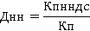
где:
Кпнндс - количество проб сточных вод, не соответствующих установленным нормативам допустимых сбросов, лимитам на сбросы;
Кп - общее количество проб сточных вод.
Итоговые показатели качества очистки сточных вод сведены в Таблица 5.
    - Показатели эффективности использования ресурсов при транспортировке сточных вод
В соответствии с п. 13 Приказа Минстроя РФ от 4.04.20214 №162/пр «Об утверждении перечня показателей надежности, качества, энергетической эффективности объектов централизованных систем горячего водоснабжения, холодного водоснабжения и (или) водоотведения, порядка и правил определения плановых значений и фактических значений таких показателей» значения показателей энергетической эффективности систем водоотведения определяются следующим образом:
- Удельный расход электрической энергии, потребляемой в технологическом процессе очистки сточных вод (Урост):
Где:
Кэ – общее количество электрической энергии, потребляемой в соответствующем технологическом процессе;
Vобщ – общий объем сточных вод, подвергающихся очистке.
- удельный расход электрической энергии, потребляемой в технологическом процессе транспортировки сточных вод, на единицу объема транспортируемых сточных вод (кВтч/м³) (Уртросв):
Где:
Vобщтросв – общий объем транспортируемых сточных вод.
Итоговые показатели эффективности использования ресурсов при транспортировке сточных вод сведены в Таблице 29.
    - Иные показатели, установленные федеральным органом исполнительной власти, осуществляющим функции по выработке государственной политики и нормативно-правовому регулированию в сфере жилищно-коммунального хозяйства
Иные целевые показатели федеральным органом исполнительной власти не установлены.
Таблица 5. Показатели качества, надежности и энергоэффективности
Плановый показатель качества, надежности и энергетической эффективности | Год действия инвестиционной программы
 | 2022 | 2023 | 2024 | 2025 | 2026 | 2027 | 2028 | 2029 | 2030 | 2031 | 2032 | 2033 | 2034 | 2035 | 2036 | 2037 | 2038 | 2039 | 2040 | 2041 | 2042 | 2043 | 2044 | 2045 | 2046
4. Показатели очистки сточных вод
4.1. Доля очищаемых сточных вод, не соответствующая нормативам (в процентах) | 100,00% | 100,00% | 70,00% | 0,00% | 0,00% | 0,00% | 0,00% | 0,00% | 0,00% | 0,00% | 0,00% | 0,00% | 0,00% | 0,00% | 0,00% | 0,00% | 0,00% | 0,00% | 0,00% | 0,00% | 0,00% | 0,00% | 0,00% | 0,00% | 0,00%
5. Показатели надежности и бесперебойности водоотведения
5.1. Удельное количество аварий и засоров в расчете на протяженность канализационной сети в год (ед./км) | 7,29 | 7,29 | 6,79 | 6,29 | 5,79 | 5,29 | 4,79 | 4,29 | 3,79 | 3,29 | 2,79 | 2,29 | 2,29 | 2,29 | 2,29 | 2,29 | 2,29 | 2,29 | 2,29 | 2,29 | 2,29 | 2,29 | 2,29 | 2,29 | 2,29
6. Показатели эффективности использования ресурсов в водоотведении
6.2. Удельный расход электрической энергии, потребляемой в технологическом процесс очистки сточных вод, на единицу объема очищаемых сточных вод (кВт*ч/куб. м) | 0,000 | 0,000 | 1,621 | 2,738 | 2,738 | 2,738 | 2,738 | 2,738 | 2,738 | 2,738 | 2,738 | 2,738 | 2,738 | 2,738 | 2,738 | 2,738 | 2,738 | 2,738 | 2,738 | 2,738 | 2,738 | 2,738 | 2,738 | 2,738 | 2,738
6.1. Удельный расход электрической энергии, потребляемой в технологическом процессе транспортировки, на единицу объема очищаемых сточных вод (кВт*ч/куб. м) | 0,162 | 0,162 | 0,162 | 0,696 | 0,696 | 0,696 | 0,696 | 0,696 | 0,696 | 0,696 | 0,696 | 0,696 | 0,696 | 0,696 | 0,696 | 0,696 | 0,696 | 0,696 | 0,696 | 0,696 | 0,696 | 0,696 | 0,696 | 0,696 | 0,696

Приложение  Схема водоснабжения с. Найфельд | Схема водоотведения с. Найфельд
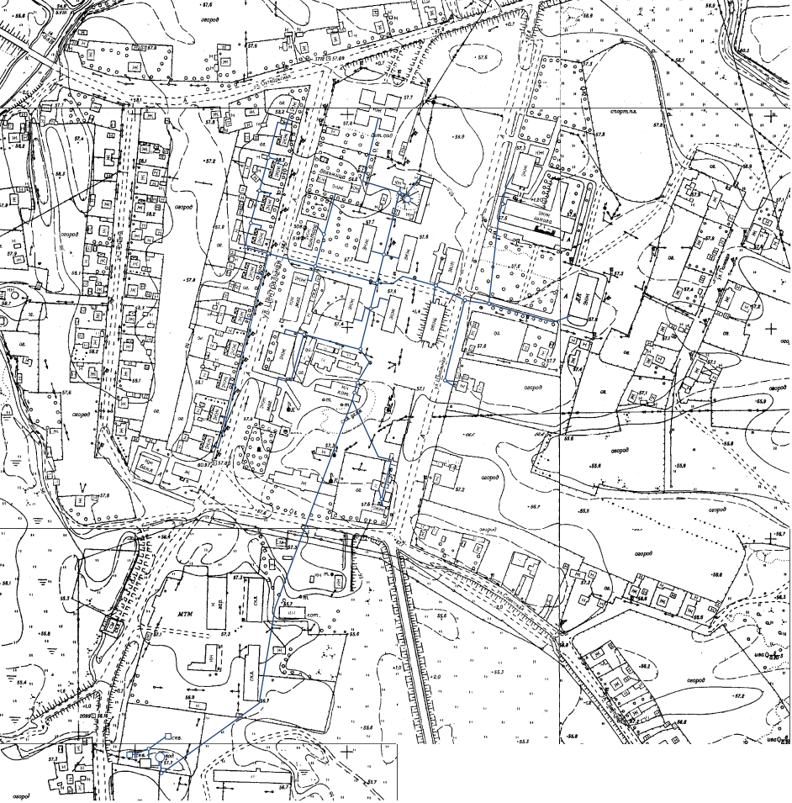 | 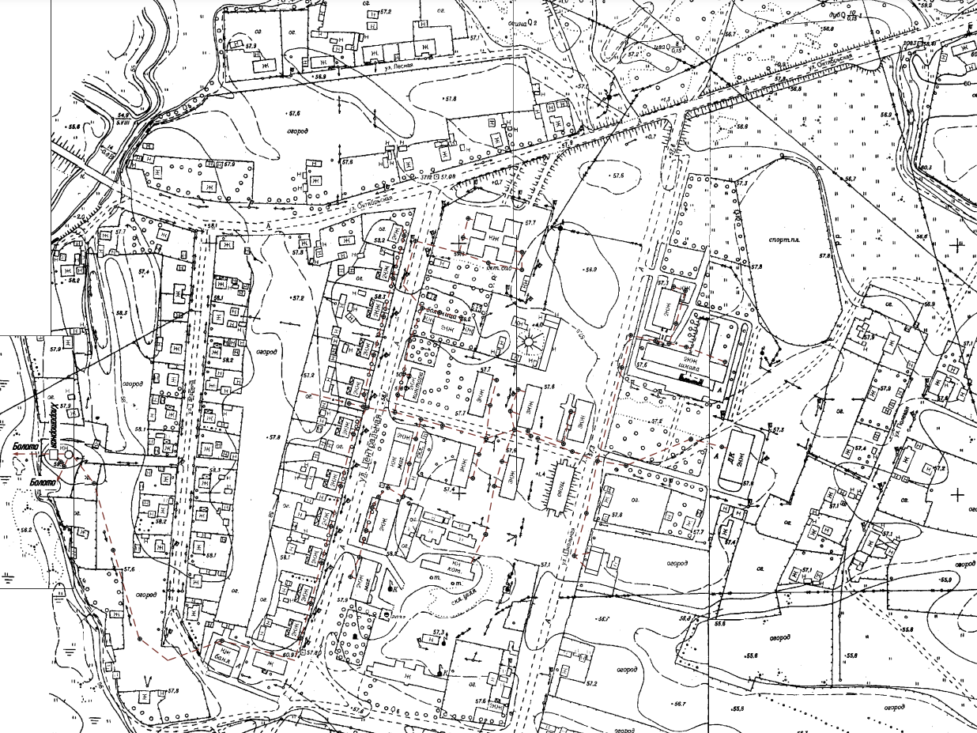

Муниципальное образование «Биробиджанский муниципальный район»
Еврейской автономной области
АДМИНИСТРАЦИЯ МУНИЦИПАЛЬНОГО РАЙОНА
ПОСТАНОВЛЕНИЕ
17.01.2022 № 13 г. Биробиджан
Об утверждении схемы водоснабжения и водоотведения (актуализированная) Птичнинского сельского поселения Биробиджанского муниципального района Еврейской автономной области
В соответствии с Федеральными законами от 06.10.2003 № 131-ФЗ «Об общих принципах организации местного самоуправления в Российской Федерации, от 07.11.2011 № 416-ФЗ «О водоснабжении и водоотведении», постановлением Правительства Российской Федерации от 05.09.2013 № 782 «О схемах водоснабжения и водоотведения», администрация муниципального района
ПОСТАНОВЛЯЕТ:
1. Утвердить схему водоснабжения и водоотведения (актуализированная) Птичнинского сельского поселения Биробиджанского муниципального района Еврейской автономной области.
2. Контроль за исполнением настоящего постановления возложить на первого заместителя главы администрации муниципального района
Бобровскую Е.Н.
3. Настоящее постановление опубликовать в средствах массовой информации.
4. Настоящее постановление вступает в силу после его официального опубликования.

Глава администрации муниципального района М.А. Семёнов

УТВЕРЖДЕНА
постановлением администрации муниципального района
от 17.01.2022 № 13
СХЕМА
ВОДОСНАБЖЕНИЯ И ВОДООТВЕДЕНИЯ
(актуализированная)
Птичнинского сельского поселения Биробиджанского муниципального района Еврейской автономной области
Краткая характеристика Птичнинского сельского поселения
В состав муниципального образования «Птичнинское сельское поселение» входят три населенных пункта: с. Кирга, с. Раздольное и с. Птичник, которое является административным центром сельского поселения.
Село Птичник основано в 1931 г. Это самое ближнее к Биробиджану село.
Птичник остается самостоятельной административно-территориальной единицей. Точной даты образования села в архивах не сохранилось, известно лишь, что это были 30-е годы, их начало.
В 1930-х гг. именно здесь расположили базу госрезервов, где хранили неприкосновенный запас продуктов питания. База именовалась постовым ящиком № 172, а затем стала называться хлебной базой № 62. Позднее в 1980-х гг. на этом месте был построен элеватор. Здесь работали многие жители села.
В 1937 году на территории Птичника образовался колхоз "20 лет Октября", где занимались в основном овощеводством и выращивали отменные арбузы. Был на Птичнике, со слов очевидцев, и хороший сад.
К концу 30-х годов на "колхозной стороне", как называли эту часть села, разместились конюшня, птицеферма, телятник, парники. Был построен колхозный клуб. После войны построили в селе собственную электростанцию.
В марте 1950 года здешний колхоз объединили с Валдгеймом и он стал бригадой колхоза "33-я годовщина Октября". В марте 1960 г. Птичник стал 4-й бригадой колхоза «Заветы Ильича». Позднее здесь разместилось множество других предприятий и организаций - УПТК, ПМК-94 «Биробиджанводстроя», меслес-хоз, дорожное управление, различные базы и строительные организации. Имелись в селе школа, Дом культуры, библиотека, хлебопекарня и медпункт.
Первые улицы - Гаражная, Центральная - появились в 30-е годы, а первые дома были барачного типа.
В 60-70-х годах село стало приобретать некоторые городские черты, здесь появились трехэтажные благоустроенные дома.
В 80-х годах Птичник перестал быть колхозной бригадой, а бывшие колхозные поля передали садово-огородным товариществам. Сейчас село окружают несколько дачных поселков.
В 2007 году в селе была построена и открыта самая современная средняя школа в автономии.
Здесь находятся многие районные службы, появились частные предприятия. До 1993 года Птичнинский сельский совет народных депутатов, постановлением администрации Биробиджанского района от 15. 10. 1993 г. № 508 переименован в Птичнинскую сельскую администрацию.
В 1999 году Решением районного собрания муниципального образования «Биробиджанский район» от 21.07.1999 № 31 Птичнинская сельская администрация переименована в Птичнинскую сельскую административно-территориальную единицу муниципального образования «Биробиджанский район» Еврейской автономной области.
В 2002 году Решением районного собрания муниципального образования «Биробиджанский район» Еврейской автономной области от 14.06.2002 № 56 Птичнинская сельская административно-территориальная единица муниципального образования «Биробиджанский район» Еврейской автономной области переименована в администрацию Птичнинского сельского округа муниципального образования «Биробиджанский район» Еврейской автономной области. В 2005 году постановлением главы местной администрации от 28.12.2005 № 879 Администрация Птичнинского сельского округа муниципального образования «Биробиджанский район» Еврейской автономной области ликвидирована (свидетельство о внесении записи в ЕГРЮЛ о ликвидации серия 79 № 000077625).
В этом же 2005 году создана и зарегистрирована Администрация Птичнинского сельского поселения Биробиджанского муниципального района Еврейской автономной области (Свидетельство о государственной регистрации юридического лица серия 79 № 000077462).
В настоящее время муниципальное образование «Птичнинское сельское поселение» является одним из шести сельских поселений входящих в состав Биробиджанского муниципального района.
Муниципальное образование «Птичнинское сельское поселение» на севере граничит с Облученским муниципальным районом Еврейской автономной области, на востоке со Смидовическим муниципальным районом Еврейской автономной области, на юге с Валдгеймским сельским поселением, на западе с Бирофельдским сельским поселением, на юго-западе Птичнинское сельское поселение имеет границу с муниципальным образованием «город Биробиджан».
Административный центр Птичнинского сельского поселения с. Птичник состоит из двух обособленных участков. Первый участок – село Птичник, второй участок – район старого Аэропорта.
На территории Птичнинского сельского поселения расположены:
1. Муниципальное учреждение «Дом культуры с. Птичник» в состав, которого входит 5 структурных подразделения – это Дома культуры в с. Птичник, с. Кирга и с. Раздольное; библиотеки в с. Птичник и с. Кирга.
2. Муниципальное образовательное учреждение средняя общеобразовательная школа с. Птичник.
3. Муниципальное дошкольное образовательное учреждение «Детский сад с. Птичник».
4. Фельдшерско-акушерские пункты рассоложены во всех населенных пунктах Птичнинского сельского поселения.
Таблица 1. Изменение численности населения
Годы | 2002 | 2010
Численность населения | 2969 | 3194
Таблица 2. Структура численности населения
Населенный пункт | Население (человек)
с. Птичник | 2244
с. Кирга | 297
с. Раздольное | 323
Климат на территории поселения летом относится к муссонной климатической области, зимой - к континентальной. Зима малоснежная и холодная, лето теплое и влажное. Количество осадков составляет 59 мм в зимний период и 594 мм в летний период. По количеству осадков район менее увлажнен по сравнению с другими районами области. Основное количество осадков приходится зимой на ноябрь (16 мм) и летом на август (148 мм). Максимальная температура до +40°С в июне и –33°С в январе.
Характерной чертой климата при смене муссонов является изменение направлений преобладающих ветров по сезонам года практически на противоположные, поэтому основное направление ветра западное и юго-западное в летний период и восточное, северо-восточное и частично юго-западное зимой.
Зима в районе начинается, как правило, с конца октября - начала ноября и длится до конца марта. Зимой наблюдается самая высокая повторяемость штилей – до 30% от общего числа наблюдений. В среднем за зиму наблюдается до 12 дней с метелью.
Весна начинается с конца марта и длится до начала июня. В конце зимы и весной ветер и значительное количество солнечной инсоляции вызывают испарение незначительного снежного покрова. Большая часть снежного покрова исчезает до начала оттаивания почвы, почти не образуя талой воды.
Весной наблюдаются значительные колебания от 25-30°С до –20°С. Относительная влажность в дневные часы отмечается менее 30%, что способствует развитию атмосферной засухи.
Лето на территории района практически совпадает с календарными сроками и делится на две половины сезона. Первая половина лета сравнительно сухая. Во второй половине за счет усиления циклонической активности возрастает роль южных циклонов и тропических тайфунов, приносящих теплую дождливую погоду. Дожди носят затяжной характер. Выпадают в основном в виде ливней, сопровождаемых грозами и градом. Нередко наблюдаются опасные дожди до 50 мм/сутки. Характерной особенностью муссонного климата является высокая относительная влажность.
Основными характерными признаками осени - понижение среднесуточной температуры ниже 15 °С, появление первых заморозков на почве. Первая половина осени теплая и солнечная. Во второй половине усиливается циклоническая деятельность, увеличивается повторяемость дней с сильным ветром. В конце октября - начале ноября наблюдается резкое похолодание.
Вегетационный период составляет 170–175 дней.
По климатическим условиям территория поселения имеет следующие характеристики:
– расчетная температура наружного воздуха – минус 31 °С (СНиП 23-01-99);
– вес снегового покрова – 120 кг/м (СНиП 2.01.07-85);
– скоростной напор ветра – 38 кг/м2 (СНиП 2.01.07-85);
– нормативная глубина промерзания грунтов – 2,85 м.
По климатическим данным пгт. Птичник относится к подрайону 1В первого климатического района (СНиП 23-01-99).
Территория Птичнинского сельского поселения по физико-географическому районированию расположена в Среднеамурской низменности.
По геоморфологическому районированию район относится к области впадин левобережья Приамурья.
В рельефе района отчетливо выражена одна из орографических частей – это Среднеамурская низменность, которая отличается низкими, почти горизонтальными поверхностями и представляет собой крупную межгорную впадину сложного строения. Впадина сложена озерно-аллювиальными, песчано-суглинистыми толщами мощностью в пределах сотен метров. Инструментальные наблюдения подтвердили ранее высказанные специалистами предположения об унаследованном прогибании фундамента Среднеамурской низменности. По данным нивелирования скорость прогибания составляет 1-5 мм/год.
В гидрогеологическом отношении село расположен в пределах средне амурского артезианского бассейна.
По литологическому разрезу скважины с. Птичник (дата проходки 1967 г.), село располагается на водоносном горизонте плиоцен-четвертичных аллювиальных и озерно-аллювиальных отложений (NΙΙ-Qрr), представленные разнозернистыми песками, сверху перекрытыми суглинками (al QΙΙΙ-ΙV) в пределах Среднеамурского артезианского бассейна.
По фондовым данным бурения приведен литологический разрез:
0,8–1,8 м – суглинок, al QΙΙΙ-ΙV;
1,8–4,2 м – песок разнозернистый, NΙΙ-Qрr;
4,2–25 м – песок разнозернистый с гравием, NΙΙ-Qрr;
25–40 м – песок мелкозернистый, NΙΙ-Qрr.
В юго-восточной части поселка, расположены запасы песка с большим содержанием кремния. Добыча песка ведется в северной части посёлка – песчаные карьеры.
Основная часть поселка расположена на затопляемых участках, уровень подтопления которых, вероятностью один раз в сто лет. Также выделяются повышенные участки местности, условно пригодные для строительства.
По агропочвенному районированию земли Птичнинского сельского поселения относятся к зоне дернево-подзолистой, подзолисто - болотные и болотные.
По безлесным шлейфам хребтов встречаются серые лесные почвы.
По механическому составу почва района в зависимости от рельефа, степени увлажнения, делится на тяжелые глиняные, среднесуглинистые или легко суглинистые.
Основными фондами распаханных и пахотно-пригородных земель являются дернево-подзолистые почвы. Эти почвы нуждаются в регулировании стока поверхностных вод, занимают подгорные, холмистые равнины, склоны низкогорий. В зависимости от рельефа наблюдается различная степень увлажнения и оподзоливания. Растительность - лиственно-дубово-березовое редколесье по злаково-разнотравяному покрову, кустарниковые суходолы. Подзолисто-болотные почвы занимают длительно-переувлажненые равнины, незатопляемые речные террасы. Эти земли используются как основные сенокосы и выгодно-пастбищные угодья. Тяжелые глинистые почвы медленно стаивают, зимой плохо прогреваются, недостаток воздуха в почве ведет к медленному разложению органических остатков и слабой микробиологической деятельности, эти почвы как правило незначительной мощности гумусного горизонта (8–14 см) нуждаются в постоянном окультуривании пахотного слоя.
Легкие суглинистые почвы отличаются хорошим дренажом, легко прогреваются весной и рано поспевают к обработке. Мощность гумусного горизонта 13-15 см. Эти почвы хорошо отзывчивы на удобрения.
Глава 1. СХЕМА ВОДОСНАБЖЕНИЯ
1.1. Технико-экономическое состояние централизованных систем водоснабжения
1.1.1. Перечень лиц, владеющих на праве собственности или другом законном основании объектами централизованной системы водоснабжения, с указанием объектов, принадлежащих этим лицам.
В настоящее время услуги по организации питьевого водоснабжения и водоотведения на территории Птичнинского сельского поселения осуществляет одна организация.
Таблица 3. Перечень ресурсоснабжающих организаций
Наименование | Юридический адрес | Эксплуатационная зона
МУП «Районный Комплекс» | ЕАО, Биробиджанский район, с. Валдгейм, ул. Школьная, д. 14 | Биробиджанский муниципальный район
1.1.2. Структура зон эксплуатационной ответственности предприятий, осуществляющих производство и транспорт питьевой воды, включая промышленные предприятия, не осуществляющие сбыт.
Эксплуатационная зона - зона эксплуатационной ответственности организации, осуществляющей горячее водоснабжение или холодное водоснабжение и (или) водоотведение, определенная по признаку обязанностей (ответственности) организации по эксплуатации централизованных систем водоснабжения и (или) водоотведения.
Птичнинское сельское поселение по водоснабжению и водоотведению делится на одну эксплуатационную зону, соответствующую населенному пункту.
1.1.3. Описание территорий сельского поселения, не охваченных централизованными системами водоснабжения
Территориями, не охваченными централизованным водоснабжением, являются следующие населенные пункты:
• с. Кирга;
• с. Раздольное
Не охвачены централизованным водоснабжением территории индивидуальной застройки, имеющие собственные источники водоснабжения.
1.1.4. Описание технологических зон водоснабжения, зон централизованного и нецентрализованного водоснабжения (территорий, на которых водоснабжение осуществляется с использованием централизованных и нецентрализованных систем горячего водоснабжения, систем холодного водоснабжения соответственно) и перечень централизованных систем водоснабжения
На территории населенных пунктов Птичнинского сельского поселения действует комбинированная система водоснабжения, представляющая собой как централизованную подачу воды, так и водоразбор из колонок.
На территории с. Птичник действует централизованная система хозяйственно-питьевого водоснабжения.
1.1.5. Описание результатов технического обследования централизованных систем водоснабжения
Техническое обследование систем централизованного водоснабжения не проводилось.
1.1.5.1. Описание состояния существующих источников водоснабжения и водозаборных сооружений
Водозабор с. Птичник включает в свой состав следующие сооружения:
• Артезианская скважина с глубинным насосом ЭЦВ 6-16- 140 по ул. Новая, 2б;
• Артезианская скважина «Элеватор» с глубинным насосом ЭЦВ 6-10- 110;
• Резервуар чистой воды
Водозаборные узлы и наземные емкости требуют реконструкции. Длительная эксплуатация водозаборных скважин, коррозия обсадных труб и фильтрующих элементов ухудшают органолептические показатели качества питьевой воды. В связи с этим предлагается переключение подачи воды из городской системы водоснабжения г. Биробиджан.
1.1.5.2. Описание состояния и функционирования водопроводных сетей систем водоснабжения, включая оценку величины износа сетей и определение возможности обеспечения качества воды в процессе транспортировки по этим сетям
Водопроводные сети проложены из стальных трубопроводов диаметром от 57 до 219 мм общей протяженностью 2564,0 м. Износ существующих водопроводных сетей по муниципальному образованию «Птичнинское сельское поселение» составляет от 5 до 93%.

Продолжение в следующем номере

Межмуниципальный информационный бюллетень Биробиджанского муниципального района
Учредитель – представительный орган муниципального образования «Биробиджанский муниципальный район» - Собрание депутатов
Главный редактор – Хроменко С.В.
Время/дата подписания в печать – 14:55 / 17.01.2022
Тираж – 130 экз.
Распространяется бесплатно
Адрес редакции – г. Биробиджан ул. Пушкина 5 «Б»

